2017年
赵县教育局部门决算情况说明

- 基本情况：
（一）部门职责
1、贯彻执行党和国家的教育方针、政策；负责组织落实《中华人民共和国教育法》、《中华人民共和国教师法》、《中华人民共和国义务教育法》等法律、法规、规章；依法管理和发展学前教育、初等教育、中等教育、职业教育和成人教育；参与制订全县教育方针、政策和规范性文件；领导、管理、协调全县教育工作和教育监督、行政执法工作。
2、领导、督查学校认真执行国家规定的课程计划和教学大纲，开展教育教学改革，建立完善教育管理体制，搞好常规管理，组织和实施全县教育发展规划，为科教兴县培养合格人才。
3、依法进行教师资格认定、职称评聘、教职工辞退；审核学校人员编制、人员调配、指导师范类毕业生就业；教职工培训、职业道德教育、继续教育、工作考核、评优评先、工作奖惩；教育管理干部考核、任命、管理；劳资、社保、离退等手续呈报；依法保障教师合法权益。
4、落实以县为主的管理体制，统筹规划，协调管理，保证教育经费的“三个增长”，加强项目建设，改善办学条件，充分利用教育资源提高办学质量和效益。
5、规范学校收费和征订工作，及时做好学校国有固定资产的登记、核销，搞好教学后勤保障，依法搞好系统内部审计、管理和使用教育经费。
6、积极跑办项目，主动做好经济建设等各项工作。
7、负责完成县政府及上级教育行政部门交办的其他事项。
（二）机构设置
教育局机关内设办公室、人事科、财务科、督导室、教育科、安全科六个行政科室，仪器站、教研室两个事业科室。
部门决算含有赵县教育局（本级）、赵县中学、河北省赵县第二中学、河北省赵县第三中学、河北省赵县第四中学、河北省赵县第五中学，赵县综合职业技术教育中心、赵县石塔中学、赵县石塔实验学校、赵县教师进修学校、赵县职业中专学校、赵县县直机关幼儿园、赵县特教学校、赵县李春学校、赵县子弟学校15个县直单位和赵县赵州镇中心学校、赵县王西章中心学校、赵县沙河店中心学校、赵县高村中心学校、赵县北王里中心学校、赵县新寨店中心学校、赵县韩村中心学校、赵县前大章中心学校、赵县南柏舍中心学校、赵县范庄中心学校、赵县大安中心学校、赵县大夫庄中心学校、赵县杨户中心学校、赵县谢庄中心学校、赵县北中马中心学校、赵县疙瘩头中心学校16个乡镇中心学校。等32个二级单位。
（三）、人员情况：
2017年编制数为5172人，其中行政编制10人事业编制5162人；年末实有在职人员为4414人，比2016年年末在职人员4630人，减少了216人。
二、收入支出预算执行情况分析
（一）收入支出决算总体情况说明。
2017年度收入为530965747.73元，比2016年628871452.59元，减少了97905704.86元。2017年度支出560882382.07元，比2016年592999878.59元减少了32117496.52元。
收支减少原因一是2017年8月离退休工资3300万转社保支付，二是2017年4880万精神文明奖在2018年支付。
（二）收入支出预算执行情况。
2017年度总支出560,882,382.07元，其中人员经费支出为406,289,167.61元，日常公用支出为75,491,292.34元，项目支出79,101,922.12元，年末结转7,554,939.66元。
1、收入支出与预算对比分析
2017年度财政拨款共计530,965,747.73元，年初结转37,471,574.00元，公用经费79,536,246.35元．人员经费387,896,792.00元.项目支出63,029,504.75元。本年度总支出560,882,382.07元，其中人员经费支出为406,289,167.61元，日常公用支出为75,491,292.34元，项目支出79,101,922.12元，年末结转7,554,939.66元。
2017年收入530,965,747.73元比上年630,655,452.59元减少了15.81%，主要原因一是2015年项目资金4300万结转到2016年，造成2016年项目支出增大 ，二是2017年8月退休人员工资转社保，三是2017年4880万精神文明奖在2018年支付。

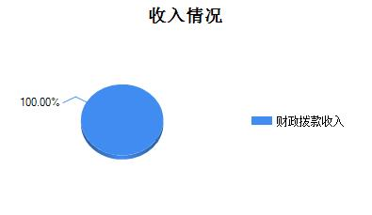

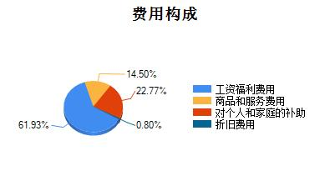

（三）年末结转和结余情况
年初结转37,471,574.00元。年末结转情况7,554,939.66元。主要是2016年项目资金结转多。
（四）绩效目标完成情况
2017年教育局环境得到改善，中高考成绩实现历史性突破，加强了集团化办学，项目建设跑办力度加大。
加强督导达到财政收入均衡入库，确保完成财政收入预算，为完成财政支出提供资金保证。加强非说收入管理，以健全的制度切实加强财政监督，提高资金效益，达到财政资金效益最大化的目的。围绕社会发展和财政工作的重点、难点、热点问题，按照上级统一部署，开展财政监督管理活动，以加强财政监督机制建设为切入点，树立“财务监督”理念，实施对财政资金事前、事中和事后的全程监督，加大监督力度，规范财政行为。
（五）当年预算执行及绩效管理中存在问题、原因及改进措施。
单位主要领导对全面预算绩效管理的认识不足，常常导致对该项工作的重视和支持小够。许多事业单位领导没有认真领会预算绩效管理对单位内部控制的重要性，认识小到预算绩效管理对实现单位发展目标、发挥单位社会职能的重要性。因而，不重视预算绩效管理，致使预算绩效管理目标自目，指标体系失准，最终造成预算执行困难。有些事业单位领导只重视资金预算，不重视绩效管理，认为预算仅是资金申请，只是财务部门的工作，造成单位预算绩效管理工作开展困难或流于形式。将预算绩效管理及其评价纳入对单位和领导的年度目标绩效考核，以提高单位领导及全体员工对该项工作的重视程度，必要时，建立专项奖惩机制，强化对违规和低效的责任追究机制，以促进单位预算绩效管理工作持续改进。
三、资产负债情况分析
年初负债合计为0元，年末其他应付款623,261.15元；年初固定资产原值627,113,177.94元，年末固定资产原值668,337,493.29元，比上年增加6.57%，

